OBS! Ta bort denna text och instruktionerna nedan innan dokumentet skickas in.
Saker att tänka på innan du skickar in synpunkter, förfrågningar och klagomål gällande FSC regelverket:
- Mycket viktig att beställa hem¹ och granska avverkningsanmälan från Skogsstyrelsen innan du skickar iväg något.
- Den svenska FSC standardens krav (exempelvis indikator 6.4.3) kan endast användas om markägaren är FSC certifierad. Du måste därför ta reda på om markägaren är FSC certifierad innan du skickar in ett sådant klagomål².
- För att skicka klagomål gällande bristfällig hänsyn till rödlistade arter (indikator 6.4.3) måste man först granska om det finns någon hänsyn planerad till arterna i avverkningsanmälan.
- Om du inte har granskat om hänsyn planeras till arterna i avverkningsanmälan kan du möjligen skicka in dokumentet som en synpunkt eller förfrågan. Om du skickar in som förfrågan kan du till skillnad från en synpunkt förvänta dig ett svar.
- Klagomål mot FSC skogsbruksstandarden ska i ett första skede framföras till certifikatsinnehavaren, tex ett skogsbolag. Många (främst mindre) skogsägare är medlemmar i gruppcertifikat³ och då ska klagomålet framföras till gruppcertifikatet.
- Om ett ombud (tex Norra skog eller Mellanskog) avverkningsanmäler en skog med naturvärden motsvarande nyckelbiotops kvalitet men markägaren inte är FSC certifierad, bör du skicka in ett FSC kontrollerat virke klagomål. Då ska klagomålet skickas till ombudsföretaget.
¹ Maila till skogsstyrelsen@skogsstyrelsen.se
² Hör av dig till FSC kansliet eller isak.lodin@wwf.se om du vill ha hjälp.
³ https://se.fsc.org/se-sv/hitta/grupper-for-skogsbrukscertifiering
OBS! Ta bort denna text och instruktionerna ovan innan dokumentet skickas in.

Inledande FSC- /PEFC-klagomål – information om höga naturvärden och fridlysta arter i avverkningsanmälan A 41451-2022 i Kinda kommun
Detta dokument behandlar höga naturvärden i avverkningsanmälan A 41451-2022 i Kinda kommun. Denna avverkningsanmälan inkom 2022-09-22 00:00:00 och omfattar 2,5 ha.
Nedan presenteras fynd av naturvårdsarter och fridlysta arter som gjorts i det avverkningsanmälda området, samt relevanta utdrag ur standarderna för FSC, Chain of Custody, Controlled Wood och PEFC.
Vi förväntar oss att ni återkommer med ett skriftligt svar på vårt klagomål och även beskriver vilka korrigerande åtgärder ni satt in för att rätta till identifierade brister i er efterlevnad av den svenska FSC standarden.

Naturvårdsarter
I avverkningsanmälan har följande 19 naturvårdsarter hittats: smalskaftslav (VU), kortskaftad ärgspik (NT), puderspindling (NT), ullticka (NT), vedskivlav (NT), vedtrappmossa (NT), vippärt (NT), bronshjon (S), bårdlav (S), fällmossa (S), grov fjädermossa (S), guldlockmossa (S), gulnål (S), klippfrullania (S), platt fjädermossa (S), skarp dropptaggsvamp (S), stubbspretmossa (S), tibast (S) och blåsippa (§9). Av dessa är 7 rödlistade. För rödlistade arter har rödlistekategorin angivits inom parentes. Arter som är signalarter enligt Skogsstyrelsen har markerats med (S). För fridlysta arter anges även paragrafen i Artskyddsförordningen som arten är fridlyst enligt.
De påträffade naturvårdsarterna är ett tydligt kvitto på att detta rör sig om en skog med höga naturvärden. I Figur 1 visas en karta över det avverkningsanmälda området, där samtliga fyndplatser för naturvårdsarter som finns registrerade på Artportalen har markerats.
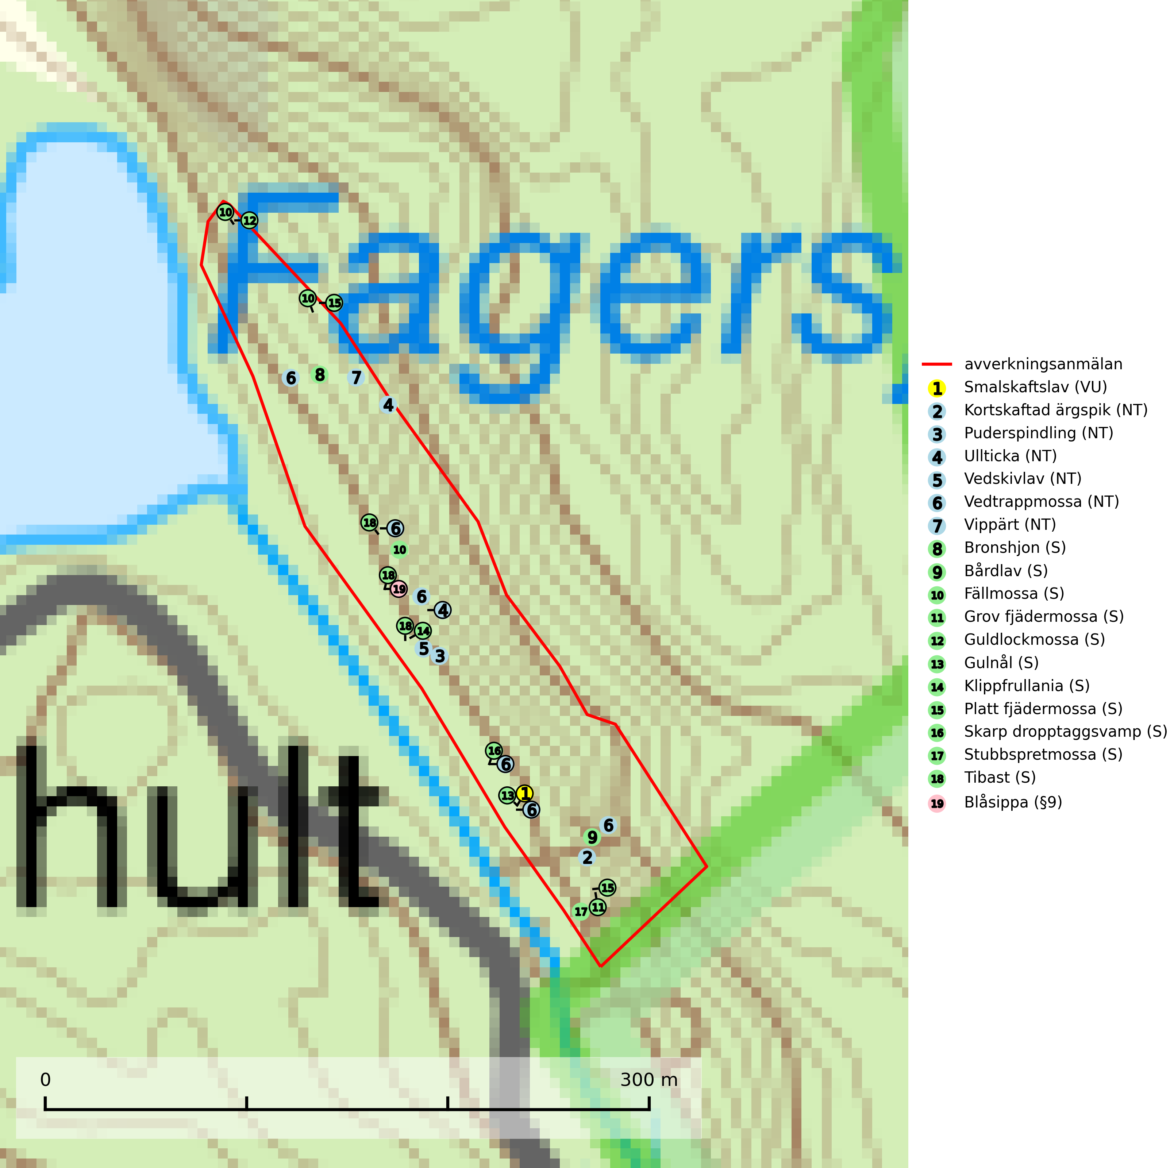
Figur 1. Fyndplatser för naturvårdsarter i det avverkningsanmälda området (röd linje). Markörer utan svart kant är placerade på fyndplatsen. Markörer med svart kant är placerade vid sidan av fyndplatsen och har ett svart streck som visar fyndplatsens exakta position. Kartans mittpunktskoordinat är N 6435365, E 522987 i SWEREF 99 TM.
Bronshjon är en skalbagge vars larvutveckling sker under grov bark på stammar av döda eller döende barrträd, främst gran, i mindre omfattning tall. Arten är knuten till äldre, naturskogslik granskog med inslag av torkande träd. Bronshjon är typisk art för 9010 Taiga (SLU Artdatabanken, 2025).
Bårdlav signalerar miljöer med höga naturvärden och på lokalerna finns vanligtvis många andra ovanliga och rödlistade arter. Den visar även på platser med hög och jämn luftfuktighet. Bårdlav är typisk art för 9010 Taiga, 9020 Nordlig ädellövskog, 9070 Trädklädd betesmark, 9110 Näringsfattig bokskog, 9160 Näringsrik ekskog, 9180 Ädellövskog i branter och 9190 Näringsfattig ekskog (SLU Artdatabanken, 2025; Nitare & Skogsstyrelsen, 2019).
Fällmossa indikerar i stort sett alltid områden med höga naturvärden, skog med lång kontinuitet, gamla träd, hög luftfuktighet och stabila förhållanden. Sporkapslar finnar man enbart på extra skyddsvärda lokaler. Fällmossa är typisk art för 9020 Nordlig ädellövskog, 9110 Näringsfattig bokskog, 9130 Näringsrik bokskog, 9160 Näringsrik ekskog, 9180 Ädellövskog i branter och 9190 Näringsfattig ekskog (SLU Artdatabanken, 2024; Nitare & Skogsstyrelsen, 2019).
Grov fjädermossa påträffas i gammal ädellövskog och på kalkrika bergväggar i äldre barrskog. Arten är placerad högst upp i Skogsstyrelsens värdepyramid för bedömning av skog med höga naturvärden och visar på lokaler som haft lång trädkontinuitet och stabilt mikroklimat. Grov fjädermossa är typisk art för 9020 Nordlig ädellövskog, 9110 Näringsfattig bokskog, 9130 Näringsrik bokskog, 9160 Näringsrik ekskog, 9180 Ädellövskog i branter och 9190 Näringsfattig ekskog (Nitare & Skogsstyrelsen, 2019; SLU Artdatabanken, 2025).
Guldlockmossa växer på solexponerade, basiska klippor och block samt på skrovlig bark vid basen av ädellövträd med rik bark, ofta på gamla ekar, bokar och andra ädellövträd som står öppet i bryn. Särskilt högt signalvärde har den i norra Sverige där den sällsynt kan påträffas i sydväxtberg på klippor med basiska bergarter. Guldlockmossa är typisk art för 9110 Näringsfattig bokskog, 9160 Näringsrik ekskog, 9180 Ädellövskog i branter och 9190 Näringsfattig ekskog (Nitare & Skogsstyrelsen, 2019; SLU Artdatabanken, 2025).
Gulnål växer mest på murknande lövträdsved och barrträdsved och förekommer i skuggiga miljöer med hög luftfuktighet. I södra Sverige är den en relativt bra signal på biotoper med höga naturvärden och följs ofta av sällsynta arter. Gulnål är typisk art för 9110 Näringsfattig bokskog och 9130 Näringsrik bokskog (Nitare & Skogsstyrelsen, 2019; SLU Artdatabanken, 2025).
Klippfrullania är i centrala, östra och norra Sverige en bra signalart. Den påträffas där i skyddsvärda skogsmiljöer med lång kontinuitet av gamla träd i halvöppen terräng, samt trädklädda bergbranter med ett mikroklimat som har konstant hög och jämn luftfuktighet året om. Klippfrullania är typisk art för 9020 Nordlig ädellövskog, 9110 Näringsfattig bokskog, 9130 Näringsrik bokskog, 9160 Näringsrik ekskog, 9180 Ädellövskog i branter och 9190 Näringsfattig ekskog (Nitare & Skogsstyrelsen, 2019; SLU Artdatabanken, 2025).
Kortskaftad ärgspik (NT) förekommer i barrträdsdominerade skogar och växer nästan uteslutande på tallved. Den föredrar gamla högstubbar i fuktig och halvöppen miljö, t.ex. i myrkanter, sumpskog och brandpräglad skog. Arten indikerar kontinuerlig tillgång till gamla högstubbar i kombination med hög och jämn luftfuktighet. Skogsbruk på lokaler med kortskaftad ärgspik utgör ett hot. På lång sikt bildas färre lämpliga substrat än vad som försvinner. Avverkning av barrträdsdominerade bestånd av naturskogskaraktär utgör ett långsiktigt hot. Naturskogsartade bestånd med riklig förekomst av gamla och grova tallhögstubbar bör undantas från skogsbruk (SLU Artdatabanken, 2024).
Platt fjädermossa växer på såväl trädstammar (särskilt bok och andra ädla lövträd) som klippor (helst basiska bergarter). Norrut förekommer den endast på basiska klippor. Rika förekomster och fynd med sporkapslar indikerar höga naturvärden och en artrik mossbiotop. Platt fjädermossa är typisk art för 9010 Taiga, 9020 Nordlig ädellövskog, 9110 Näringsfattig bokskog, 9130 Näringsrik bokskog, 9160 Näringsrik ekskog, 9180 Ädellövskog i branter och 9190 Näringsfattig ekskog (Nitare & Skogsstyrelsen, 2019; SLU Artdatabanken, 2025).
Puderspindling (NT) bildar mykorrhiza med gran och växer i äldre ängsgranskog på kalkrik mark. Påträffas ofta i myrstackar. Storskaligt skogsbruk med kalavverkning och markberedning eller kraftig gallring är det främsta hotet mot arten. På sikt är det ett problem att skogar av denna typ, med stort inslag av äldre träd inte nybildas. Ett fullständigt skydd för artens lokaler bör övervägas. Där avverkning ändå tillåts måste den ske försiktigt så att kontinuiteten i trädskiktet inte bryts. Ett tillräckligt antal äldre träd måste finnas kvar i beståndet. Det är önskvärt med stor naturvårdshänsyn i alla områden med äldre granskog på näringsrik mark oavsett om dess flora är känd eller ej (SLU Artdatabanken, 2025).
Skarp dropptaggsvamp (NT) bildar mykorrhiza med både gran och tall, främst i barrskogar med trädkontinuitet. Arten uppträder dels i näringsrik kalkbarrskog och dels i sur lavtallskog. Kalkbarrskogarna är ofta grandominerade, olikåldriga och skiktade på frisk mark med ett örtrikt vegetationsskikt. Lavtallskogarna är i regel magra, torra, ljusöppna och ofta brandpräglade. Den totala populationen i landet har minskat och bedöms fortsätta minska till följd av avverkning av äldre barrskogar. Arten har begränsad förmåga att återetablera sig efter slutavverkning eller andra storskaliga skogsbruksåtgärder. Det saknas indikationer på att arten långsiktigt kan etablera eller reproducera sig i skogsbestånd som brukas med metoder som trakthyggesbruk, markberedning, gödsling eller föryngring med förädlat plantmaterial. Minskningstakten för den svenska populationen bedöms vara nära gränsvärdet för Sårbar (VU) (SLU Artdatabanken, 2026).
Smalskaftslav (VU), rödlistad som sårbar, påträffas i gamla barrskogar eller lövskogar med mycket hög och jämn luftfuktighet. Arten är placerad i toppen av Skogsstyrelsens värdepyramid för bedömning av skog med höga naturvärden och alla skogsbruksåtgärder som kan påverka hydrologi och fuktighetsförhållandena på eller i omedelbar närhet av växtplatserna, t.ex. utglesning eller slutavverkning, är ett hot. Samtliga förekomster bör skyddas tillsammans med väl tilltagna skyddszoner (Nitare & Skogsstyrelsen, 2019; SLU Artdatabanken, 2024).
Stubbspretmossa växer på ved i rika löv- och barrskogar med relativt hög luftfuktighet och indikerar fuktiga skogsmiljöer med gott om murken ved och ofta höga naturvärden. Stubbspretmossa är typisk art för 9020 Nordlig ädellövskog (SLU Artdatabanken, 2024).
Tibast är en kalkgynnad buske som växer på mullrik, frisk eller svagt fuktig mark, exempelvis i gamla kalkgranskogar, lövträdslundar, varma källpåverkade sluttningar och exklusiva biotoper kopplade till vattendrag. Förekomster i gammal skog visar på höga naturvärden och bör alltid noteras i samband med naturvärdesinventeringar. Tibast är typisk art för 9050 Näringsrik granskog och värdväxt för de två fjärilsarterna större tibastmal och brun tibastmal (CR) (SLU Artdatabanken, 2024; Nitare & Skogsstyrelsen, 2019).
Ullticka (NT) är knuten till restbestånd av barrnaturskog och förekommer med ett tydligt optimum i orörda eller måttligt påverkade gamla granskogar där det föreligger viss kontinuitet av grov död ved. Ullticka är en bra signalart inom hela sitt utbredningsområde och i södra Sverige är den sällsynt och en god signalart för skyddsvärda granskogsmiljöer. Den hotas av avverkning och fragmentering av naturskog och äldre granskog med lång trädkontinuitet. På ullticka kan ibland ulltickeporing (VU) påträffas - det är en sällsynt ticka som nyligen delats upp i de tre olika arterna ulltickeporing Skeletocutis brevispora (VU), Skeletocutis delicata (VU) och Skeletocutis exilis (NT). Ullticka är typisk art för 9010 Taiga, 9050 Näringsrik granskog och 9030 Landhöjningsskog (SLU Artdatabanken, 2026; Nitare & Skogsstyrelsen, 2019; Miettinen & Niemelä, 2018).
Vedskivlav (NT) växer på gammal, torr, exponerad, hård kärnved av framförallt tall i naturskogsartade bestånd. Avverkning av tallskog av naturskogskaraktär med spår av återkommande bränder är ett hot. Mängden lämplig ved att växa på för vedskivlav minskar, dels på grund av naturlig nedbrytning men framförallt på grund av att de förstörs i samband med slutavverkningar, gallringar och markberedning. Tall- och blandbarrskogar av naturskogskaraktär med spår av återkommande bränder bör skyddas. Vedskivlav är typisk art för 9010 Taiga (SLU Artdatabanken, 2024).
Vedtrappmossa (NT) växer på död ved, främst i gammal granskog. Den förekommer knappast alls i fjällnära barrskogar utan finns i skogslandskapet nedom fjällen och framför allt i landets södra delar är den en mycket bra signalart för barrnaturskog med höga naturvärden. Skogsavverkning och brist på grov död ved i skogen är de allvarligaste hoten och den överlever inte kalhyggesbruk. Lokaler med sluten granskog, tillräckligt stora för att säkerställa ett kontinuerligt tillskott på grova lågor, bör undantas från storskaligt skogsbruk. Vedtrappmossa är typisk art för 9010 Taiga (SLU Artdatabanken, 2024).
Vippärt (NT) är en kalkgynnad, värmeälskande växt som påträffas i olika ljusöppna rika ädellövskogar och lundar. Ofta växer den i bryn och sydvända sluttningar, gärna på blockrika marker och visar på skydddsvärda skogsmiljöer med långvarig kontinuitet, såväl i rika ädellövskogar som kalkbarrskogar. På blad av främst gökärt men även på vippärt kan den rödlistade fjärilen snedsträckad gökärtsmal (NT) påträffas. Fjärilens larver gör stora, undersidiga blåsminor i bladen av värdväxten. Bladen buktar därmed starkt och är marmorerade på ovansidan, medan minans undersida är silvervit. Fjärilens kokong är ockragul och fäst vid något föremål på marken. Vippärt är typisk art för 9060 Åsbarrskog och 1610 Åsöar i Östersjön (Nitare & Skogsstyrelsen, 2019; SLU Artdatabanken, 2026).

Fridlysta arter
Följande fridlysta arter har sina livsmiljöer och växtplatser i den avverkningsanmälda skogen: blåsippa (§9).
Blåsippa (§9) är typisk art för 9050 Näringsrik granskog, 9020 Nordlig ädellövskog och 8240 Karsthällmarker (SLU Artdatabanken, 2025).

Certifiering

Ur FSC-standarden
PRINCIP 1: LAGEFTERLEVNAD: Certifikatsinnehavaren ska följa alla tillämpliga lagar, förordningar och nationellt ratificerade internationella avtal, konventioner och överenskommelser.
1.3.1 Tillämpliga lagar och föreskrifter för brukandet av skogen följs.
- Kommentar: I den avverkningsanmälda skogen har fridlysta arter sina livsmiljöer och växtplatser. Att skada de fridlysta arternas livsmiljöer, växtplatser eller ekologiska funktion är inte tillåtet enligt artskyddsförordningen.
6.4 Certifikatsinnehavaren ska skydda sällsynta arter och hotade arter samt deras livsmiljöer inom skogsbruksenheten. Det ska ske genom avsättningar, andra skyddade områden och genom att skapa konnektivitet och/eller genom andra direkta åtgärder som gynnar dessa arters överlevnad och livskraft. Åtgärderna ska stå i förhållande till brukandets skala, intensitet och risk, samt till sällsynta och hotade arters bevarandestatus och ekologiska krav. Certifikatsinnehavaren ska beakta den geografiska spridningen och ekologiska krav hos sällsynta och hotade arter utanför skogsbruksenhetens gränser när beslut om åtgärder inom skogsbruksenheten ska fattas.
6.4.3 Bevarandeåtgärder genomförs för de kända förekomster av rödlistade arter som påverkas av skogsbruk.
- Kommentar: I det avverkningsanmälda skogsområdet har 19 naturvårdsarter varav 7 rödlistade arter sina livsmiljöer och växtplatser.

Ur Chain of Custody Certification (FSC-STD-40-004 ver 3.0)
1.3 The organization shall commit to the FSC values as defined in FSC-POL-01-004 Policy for the Association of Organizations with FSC.

Ur FSC:s policy för associerade organisationer (FSC-POL-01-004)
Som “Chain of Custody”-certifierad organisation är skogsbolaget bunden av de fastställda reglerna i Del 1 Punkt 1 c) i Policy för organisationer associerade med FSC (FSC-POL-01-004 V2-0 EN + SVE version 2012-03-02):
- De organisationer FSC kan acceptera association med får inte direkt eller indirekt ha några kopplingar till nedanstående, oacceptabla aktiviteter:
a) Olaglig skogsavverkning och handel med olagligt avverkat virke eller skogsprodukter
...
c) Skogsbruk som förstör höga naturvärden
d) Betydande omvandling av skog till plantager eller annan, icke skoglig, markanvändning
- Kommentar: Avverkning av skog med höga naturvärden samt skada på fridlysta arter strider både mot FSC Controlled Wood-standarden och FSC:s policy for associerade organisationer.

Ur FSC Controlled Wood (FSC-STD-40-005)
Virke som inte accepteras i FSC-märkta produkter (oacceptabelt ursprung) enligt FSC Controlled Wood (FSC-STD-40-005):
- Illegalt avverkat virke.
- ...
- Virke från avverkningar som hotar höga naturvärden.
- Virke från skog som konverteras till plantager eller icke-skogligt bruk.
- Kommentar: Avverkning av skog med höga naturvärden samt skada på fridlysta arter strider både mot FSC Controlled Wood-standarden och FSC:s policy for associerade organisationer.

Ur PEFC-standarden gällande lagefterlevnad
PEFC-standarden förutsätter att tillämplig svensk lagstiftning följs. Det är utsedd tillsynsmyndighet som ansvarar för tillsyn av lagens efterlevnad. PEFC-standarden återger innehållet i vissa certifieringskritiska lag- och föreskriftskrav vilka ska ingå i granskning av PEFC-systemets efterlevnad.
- Kommentar: I den avverkningsanmälda skogen har fridlysta arter sina livsmiljöer och växtplatser. Att skada de fridlysta arternas livsmiljöer, växtplatser eller ekologiska funktion är inte tillåtet enligt artskyddsförordningen

